IT1316001 – Capo Berta

Nome e codice sito: IT1316001 – Capo Berta |  |  |  |  | Estensione (ha):  37.43
Tipo sito | pSIC |  |  | Relazioni spaziali fra SIC/ZPS | nessuna | X |  | Relazioni spaziali sito/area protetta | nessuna | X
Tipo sito | sic | X |  | Relazioni spaziali fra SIC/ZPS | parziale |  |  | Relazioni spaziali sito/area protetta | parziale
Tipo sito | zps |  |  | Relazioni spaziali fra SIC/ZPS | totale |  |  | Relazioni spaziali sito/area protetta | totale

Necessità di un piano di gestione | elevata | X | Il sito è soggetto ad una forte pressione antropica, con degrado degli habitat costieri legato al comportamento dei fruitori della zona. Occorre inoltre monitorare i processi erosivi che interessano l’area costiera con riduzione di habitat idonei ad ospitare comunità alofile.
Necessità di un piano di gestione | moderata
Necessità di un piano di gestione | bassa

Stato della conoscenza | - Scheda Natura 2000  - Carta bionaturalistica  - Database Natura Li  - Carta degli habitat  - Manuali per l’identificazione e la conservazione delle specie delle Direttive 92/43 e 409/79  - Balletto E., Toso G., Barberis G., Rossaro B., 1977 - Aspetti dell'ecologia dei Lepidotteri Ropaloceri nei consorzi erbacei alto-appenninici. Animalia, Catania. 4 (3): 277 -343.  - Balletto E., Barberis G., Toso G., 1982 - Aspetti dell'ecologia dei Lepidotteri Ropaloceri nei consorzi erbacei delle Alpi Italiane. Quaderni sulla "Struttura delle zoocenosi terrestri", II, 2I pascoli altomontani: 11-96
Tipologia amb. prevalente | Habitat rupicoli, comunità alofile
Altre tipolog. amb. rilev. | Lembi di conifere (Pinus halepensis)
Altre emergenze | nulla da segnalare

 | Cod. | Habitat | Ruolo  del sito | Priorità | Stato  di conservazione | Note  eventuali
Habitat naturali  e seminaturali  (All. I) | 1170 | Scogliere | 2 | Alta | 1
Habitat naturali  e seminaturali  (All. I) | 1240 | Scogliere con vegetazione delle coste mediterranee Limonium spp. endemici | 2 | Alta | 2
Habitat naturali  e seminaturali  (All. I) | 5320 | Formazioni basse di euforbie vicino alle scogliere | 2 | Media | 1
Habitat naturali  e seminaturali  (All. I) | 6220 | Percorsi substeppici di graminacee e piante annue dei Thero-Brachypodietea | 2 | Media | 2
Habitat naturali  e seminaturali  (All. I) | 9540 | Pinete mediterranee di pini mesogeni endemici | 2 | Media | 2
Habitat di specie |  | Brughiere e cespuglieti a carattere mediterraneo | 2 | Media | 2

Habitat | Obiettivi |  |  | Misure Conservazione
1170: Scogliere | RIPRISTINO |  |  | - Potenziamento delle attività di prevenzione dell’inquinamento e di depurazione delle acque  - Rispetto rigoroso delle norme vigenti relative agli scarichi dei reflui  - I tracciati delle condotte di scarico dovranno essere ottimizzati e sottoposti a valutazione di incidenza finalizzata in particolare a ricercare le soluzioni di minore impatto; le condotte di scarico qualora attraversino tratti comprendenti l’habitat saranno poste sottotraccia e il ripristino delle crene dovrà avvenire impiegando esclusivamente lo stesso materiale ottenuto con lo scavo.  - Divieto di interventi di trasformazione delle aree su cui insiste l’habitat; è consentito il ripristino e il recupero degli accessi esistenti alle scogliere subordinato a valutazione di incidenza e all’adozione di tecniche di misure di mitigazione degli impatti sull’habitat  - Divieto rigoroso di abbandono di lenze, ami, rifiuti e altro materiale sulle rive  - Eventuali interventi per ridurre l’erosione marina e predisporre condizioni favorevoli all’espansione e stabilizzazione dell’habitat
1240: Scogliere con vegetazione delle coste mediterranee Limonium spp. endemici | CONSERVAZIONE |  |  | - Monitoraggio dell’impatto di gabbiani  - Divieto di interventi di trasformazione delle aree su cui insiste l’habitat; è consentita la sistemazione di eventuali situazioni di instabilità dei versanti solo mediante interventi che prevedono il mantenimento o il ripristino dell’habitat.  - Non sono consentiti interventi per l’apertura di sentieri; tutti gli interventi su eventuali sentieri che intercettano direttamente o indirettamente l’habitat devono essere realizzati solo se indispensabili e solo secondo modalità di minimo impatto alle quali va aggiunto l’obbligo di restauro delle porzioni di habitat eventualmente danneggiate.  - Rispetto rigoroso delle norme vigenti relative agli scarichi dei reflui  - I tracciati delle condotte di scarico dovranno essere ottimizzati e sottoposti a valutazione di incidenza finalizzata in particolare a ricercare le soluzioni di minore impatto; le condotte di scarico qualora attraversino tratti comprendenti l’habitat saranno poste sottotraccia e il ripristino delle crene dovrà avvenire impiegando esclusivamente lo stesso materiale ottenuto con lo scavo.  - Potenziamento delle attività di prevenzione dell’inquinamento e di depurazione delle acque
5320: Formazioni basse di euforbie vicino alle scogliere |  |  | MIGLIORAMENTO | - E’ consentita solo la sistemazione di eventuali situazioni di instabilità e dei versanti solo mediante interventi che prevedono il mantenimento o il ripristino dell’habitat. Interventi su eventuali sentieri che intercettano direttamente o indirettamente l’habitat devono essere realizzati solo se indispensabili e solo secondo modalità di minimo impatto alle quali va aggiunto l’obbligo di restauro delle porzioni di habitat eventualmente danneggiate.  - Potenziamento delle attività di sorveglianza finalizzata a ridurre rischi di incendioe abbandono rifiuti
6220: Percorsi substeppici di graminacee e piante annue dei Thero-Brachypodietea |  | MANTENIMENTO |  | - E’ consentita solo la sistemazione di eventuali situazioni di instabilità e dei versanti solo mediante interventi che prevedono il mantenimento o il ripristino dell’habitat. Interventi su eventuali sentieri che intercettano direttamente o indirettamente l’habitat devono essere realizzati solo se indispensabili e solo secondo modalità di minimo impatto alle quali va aggiunto l’obbligo di restauro delle porzioni di habitat eventualmente danneggiate.  - Potenziamento delle attività di sorveglianza finalizzata a ridurre rischi di incendioe abbandono rifiuti
9540: Aree con dominanza dell'habitat 9540 (Pinete mediterranee di pini mesogeni endemici) |  |  | MIGLIORAMENTO |  | - Rispetto rigoroso delle norme esistenti delle tutela dei beni paesaggistici  - Eventuali interventi di riduzione dello strato arbustivo esclusivamente nella fascia contigua ai percorsi pedonali laddove lo steso strato si presenti con densità e massa incendiabile elevate  - Eventuali interventi di lotta a parassiti nelle forme consentite da leggi e regolamenti vigenti  - Tutela rigorosa di individui monumentali di qualsiasi specie autoctona.  - Potenziamento delle attività di sorveglianza finalizzata a ridurre rischi di incendioe abbandono rifiuti

Elementi di criticità esterni al sito
Forte pressione antropica per la presenza di consistenti isnediamenti e tracciati stradali (Imperia, Diano Marina, strada Aurelia); fenomeni di inquinamento delle acque marine

Attività antropiche favorevoli
Non rilevate; quelle esistenti andrebbero mitigate il più possibile

Legami funzionali con altri SIC
Il SIC IT1316001 “Capo Berta” è in prossimità del SIC marino IT1315670 “Fondali Capo Berta - Diano Marina - Capo Mimosa” e funzionalmente connesso con il SIC IT1325624 “Capo Mele” per la mibilità delle specie migratrici e il mantenimento di ambienti costieri a naturalità residua in tratti di costa antropizzati.

Elenco di opere di ripristino o recupero urgente con stima dei costi
Interventi diversi di mitigazione delle infrastrutture esistenti: costo di massima previsto: 400 mila euro

Monitoraggio: indicatori
Si rimanda alla lista comune dei SIC della rete Natura 2000 ligure e ai manuali redatti dall’Osservatorio per la biodiversità

Specie - Tabella 1

SPECIE TARGET PRIORITARIE | TIPO | RUOLO DEL SITO | PRIORITÀ | STATO DI CONSERVAZIONE | Aspetti generali per la conservazione delle singole specie
Melanargia occitanica | c | 3 | media | sufficiente | È necessario consultare:  - i manuali Libioss su Uccelli, Anfibi, Pesci e Invertebrati  - rapporto tecnico Libioss RT-2_05 intitolato “Stima dell’incidenza delle attività umane su specie ed habitat delle direttive CEE 43/92 e 409/79”  - rapporto tecnico Libioss RT-1_05 intitolato “Protocollo di monitoraggio per specie ed habitat delle direttive CEE 43/92 e 409/79”
Zygaena oxytropis | c | 3 | media | sufficiente
Limonium cordatum | c | 3 | alta | Insoddisfacente
Larus melanocephalus | d | 3 | bassa | Sufficiente
Note:

TABELLA 2

AREE FOCALI | Obiettivi di conservazione | FATTORI ECOLOGICI LIMITANTI e fattori di rischio | INFLUENZA DELLE ATTIVITA’ ANTROPICHE | MISURE DI CONSERVAZIONE
Capo Berta (Area 1) | Limonium cordatum | Apporto sostanze azotate; prelievo | Attività: 1, 5, 7, 8 | Evitare l’alterazione delle falesie rocciose e delle aree di presenza della specie. Evitare fenomeni di inquinamento marino. Limitare l’apporto di sostanze azotate per la discarica di rifiuti e l’eccessiva presenza di Gabbiani. Vietare il prelievo.
Capo Berta (Area 1bis) | Larus melanocephalus | Antropizzazione delle coste; inquinamento marino | Attività: 1, 4, 7, 9 | Evitare qualunque forma di inquinamento marino e delle aree costiere. Mantenere la naturalità e l’integrità degli habitat costieri e marini. Limitare l’uso di pesticidi ed insetticidi.
Monte Berta (Area 2) | Melanargia occitanica  Zygaena oxytropis | Evoluzione naturale della vegetazione | Attività: 1, 7, 8, 9 | Controllo della vegetazione mantenendo aree a gariga ed eventualmente intervenire con decespugliamenti programmati.

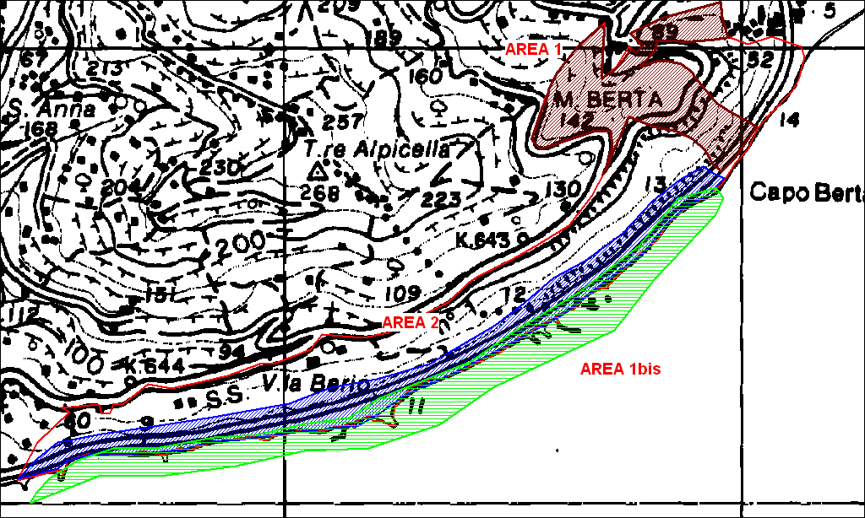

Area 1, Area 1bis ed Area 2

